Machines outils à commande numérique

Dr : Zahia HESSAINIA
Université Des Frères Mentouri Constantine 1
Faculté Des Sciences De La Technologie
Département De Génie Mécanique

15-05-2016

Version 1.0
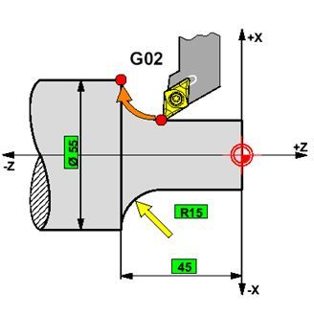

Table des matières

Objectifs

Savoir la Technologie sur Machine outil conventionnelle par rapport à la machine outil à commande numérique

- Éléments de la machine outil à commande numérique

-

  - Définition

Définition
La commande numérique est un mode de commande dans lequel les valeurs désirées d'une variable commandée sont définies selon un code numérique (la machine-outil constitue le principal domaine d'application de la commande numérique).

Complément
C'est une somme d'automatismes dans laquelle les ordres de mouvement ou de déplacement, la vitesse de ces déplacements et leur précision, sont donnés à partir d'informations numériques. Ces informations sont codées sur des supports tels que : rubans perforés, cassettes ou disquettes magnétiques ou simplement sauvegardés en « mémoire » dans le cas des dernières générations de commandes numériques à calculateur intégré (CNC). L'ensemble de ces informations de pilotage des machines - outil (MO) est élaboré sous forme de programme à exécution séquentielle. Les temps de réponse de telles commandes avoisinant la dizaine de microsecondes, il sera tout naturellement possible d'espérer piloter la machine suivant des trajectoires plus ou moins complexes, en vitesse et position.

  - Schéma de la machine outil à commande numérique.

Ce type de machines se compose de deux parties : (figure 2.1)
A) La partie opérative : représente la machine elle-même. Elle est identique aux machines conventionnelles dans la fonction "usinage" mais elle possède des performances supérieures. Elle peut posséder plusieurs têtes d'usinage motorisées selon un ou plusieurs systèmes d'axes indépendants et elle comporte également des éléments annexes pour commander les dispositifs de serrage et de lubrification.
B) La partie commande : c'est le cerveau de la machine, appelé directeur de commande numérique (DCN). Ce dernier envoi des ordres de commande de rotation et de déplacement aux organes mobiles de la machine à partir des valeurs de consignes décrites dans le programme de la pièce à réaliser.

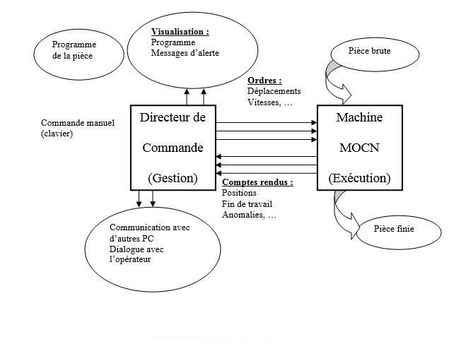
Figure 2.1 Structure d'une machine-outil à commande numérique

La commande numérique assure l'asservissement en position et en vitesse des déplacements des mobiles. C'est purement de la commande d'axe, avec un traitement numérique pour élaborer les consignes de commande en temps réel en fonction des paramètres de la trajectoire et de l'état de la chaîne d'action. On peut citer les fonctions suivantes :
- Interprétation du programme d'application,
- Détermination des phases de travail (blocs exécutables),
- Calcul des consignes successives sur la trajectoire,
- Élaboration de l'écart de poursuite et des corrections nécessaires,
- Gestion des données et des mesures,
- Surveillance des erreurs.
De plus, elle gère l'ensemble des fonctions séquentielles associées à la machine, soit directement, soit à travers un automate programmable. Citons les actions suivantes :
- Commande des actionneurs auxiliaires,
- Modes de marche et d'arrêt,
- Commande de distribution d'énergie,
- Traitement des informations de sécurité.
Enfin, elle assure une fonction dialogue avec l'opérateur

  - Principe de fonctionnement.

Le fonctionnement d'une machine commandée numériquement revient presque toujours à obtenir un signal déclenché par les consignes contenues dans une bande perforée ou par l'introduction du programme à travers le clavier. Ce signal, suffisamment amplifié, agit sur le moteur intéressé dans le sens et la vitesse désirés.

  - Particularités de fonctionnement
    - Éléments de la commande principale.

La commande des broches de machines est essentiellement confiée à des moteurs asynchrones. Conçus pour être utilisés à puissance constante sur la plus large plage de vitesses possible, ces moteurs peuvent délivrer des puissances de plus de 100 kW et peuvent tourner à des vitesses de rotation allant jusqu'à 12000 tr/min. Des vitesses nominales plus faibles (en général, 750 tr/min) sont également proposées pour des applications demandant un couple élevé à basse vitesse. Les moteurs synchrones autopilotés à courant alternatif sont aujourd'hui les plus fréquemment utilisés. Plus connus sous le nom de moteurs sans balais (brushless), ils se caractérisent par une grande robustesse, une très bonne dissipation thermique, des vitesses élevées (entre 4000 et 10000 tr/min), un entretien pratiquement nul, une puissance massique élevée (moteur plus compact pour un même couple) et un moment d'inertie du rotor très faible. Le principe de commande le plus couramment retenu pour ces moteurs est de type sinusoïdal, en raison de la bonne stabilité qu'il procure à basse vitesse.

    - Éléments du mécanisme d'avance.

La chaîne cinématique assurant les déplacements dans une machine-outil à commande numérique est très simple, mais elle garantit une bonne précision. Elle doit assurer le déplacement de l'organe mobile et doit être la plus courte et la plus directe possible.
Pour faire déplacer un chariot, si les caractéristiques et l'encombrement du moteur le permettent, on entraîne directement la vis. Dans le cas contraire, on réalise un étage de réduction sans jeu avec une paire de roues dentées ou avec une transmission par courroie crantée (figure 2.2).

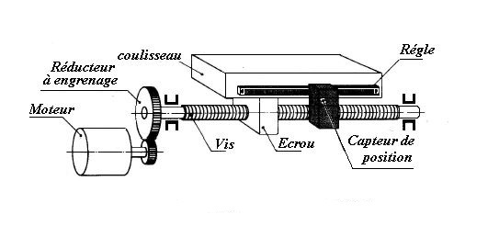
Figure 2.2 Mécanisme d'avance

Les moteurs pas à pas sont conçus de manière à tourner d'une valeur angulaire fixe donnée à chaque impulsion transmise par leur électronique de commande. Le contrôle du nombre d'impulsions permet la réalisation d'un déplacement très précis. Ces moteurs peuvent fournir des couples importants à des vitesses moyennes. En contre partie, ils ont tendance à chauffer rapidement et perdent leur capacité d'accélération à haute vitesse.
Des variateurs électroniques de vitesse peuvent être installés pour que la vitesse de déplacement d'un mobile reste constante quelle que soit la variation de charge qui lui est appliquée. Les plus répandus se raccordent directement sur le réseau triphasé 380V. Ils bénéficient de la technique de contrôle vectoriel de flux qui leur permet de maîtriser parfaitement la vitesse et le couple du moteur et offrent la capacité de freiner celui-ci jusqu'à l'arrêt complet, même en cas de disparition intempestive du réseau d'alimentation.
Au niveau même de l'organe du mobile, le dispositif le plus couramment utilisé est du type vis-écrou à billes (figure 2.3). Il se compose d'un filet de précision, d'un jeu de billes recirculantes et de deux écrous précontraints en traction pour compenser les dilatations thermiques. Cette solution se traduit par un frottement minimum et une absence de jeu lorsque la précharge est correctement choisie.

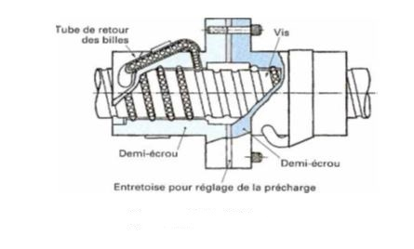
Figure 2.3 Vis à billes

  - Technologie de la machine outil à commande numérique

Le développement de Ce type de MO est lié à l'évolution des Technologies nouvelles. En effet, le contrôle et la commande d'une MO par une armoire électronique programmée (le CNC Commende Numérique par Calculateur) n'ont été possibles qu'avec l'apparition de composants électronique à hautes fiabilités et largement miniaturisés. Parallèlement, la découverte de nouveaux matériaux et l'application de nouveaux concepts en matière de liaisons mécanique, ont permis l'élaboration des MOCN. Ces apports technologiques, par rapport aux MO traditionnelles, portent
Ces apports technologiques, par rapport aux MO traditionnelles, portent notamment sur :
• actionneurs (moteurs)
• La liaison actionner / table.
• Les glissières.
• Les capteurs de position.
• Les axes.
• L'asservissement d'un axe

    - Actionneurs (Moteurs)

Technologie sur MO traditionnelle
Sur les machines conventionnelles l'avance de la pièce, ou de l'outil est :
- liée au moteur de la broche par l'intermédiaire d'une boîte de vitesses,
- donnée par un moteur indépendant. mais toujours avec interposition d'une boîte de vitesses,
- donnée par un vérin hydraulique régulé par un distributeur.
Technologie sur MOCN
Une technologie nouvelle a été développée pour permettre une variation, et une indépendance, de
la vitesse de déplacement de la table (la pièce) ou de l'outil. Ainsi, les MOCN possèdent un moteur et un réducteur par axe.
Actuellement, quatre types de moteurs sont utilisés :
• Hydraulique (vérin ou moteur),
• Moteur à courant continu,
• Moteur asynchrone alternatif,
• Moteur pas à pas (faible vitesse, faible couple).
A fin de module d'une façon souple (sans à couple) la vitesse de déplacement, il est nécessaire d'interposer, entre le mobile et le moteur, un variateur.
• Sur les moteurs hydrauliques : en agissant sur le débit ;
• Sur les moteurs a courant continu : en agissent sur la tension ;
• Sur les moteur asynchrones alternatifs : en agissant sur la fréquence et sur la tension ;
• Sur les moteurs pas à pas : en agissant sur le fréquence

A) Moteur à courant continu : figure 2.4
Ce moteur utilise le principe des forces électromagnétiques : une force motrice est exercée sur un courant placé dans un champ électromagnétique B. figure 2.1.

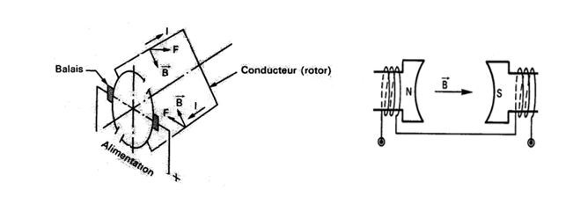
Figure 2.4 Moteur à courant continu

Le champ électromagnétique B est créé par le stator (partie fixe).
Deux types de moteurs sont utilisés sur les machines outil à commande numérique.

• Moteur à excitation indépendante
Ce type de moteur offre une grande souplesse de commande et une gamme de vitesse étendue.

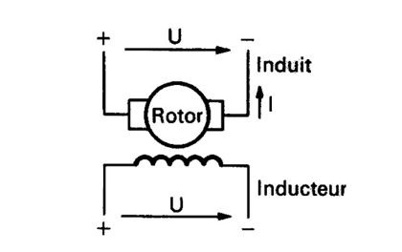
Figure 2.5 Moteur à excitation indépendante

• Moteur à excitation shunt
Ce type de moteur permet d'obtenir une vitesse constante quelle que soit la charge

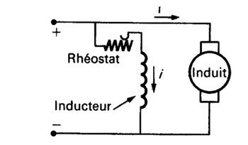
Figure 2.6 Moteur à excitation shunt

B) Moteur asynchrone alternatif
Ce moteur utilise le principe de champ tournant. Un aimant en rotation au-dessus d'un disque en cuivre créé des courants induits sur ce disque qui donnent naissance à une force électromagnétique provoquant la rotation de disque.

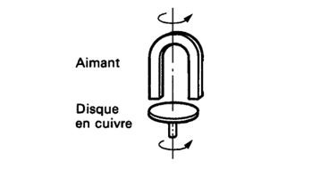

• Sur les moteurs asynchrones
L'aimant est remplacé par un champ tournant créé par des bobines montées sur le stator.

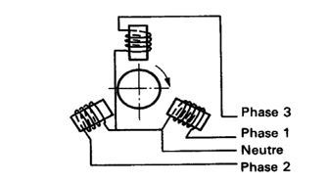

Remarque
Le nom de moteur asynchrone vient de fait que la vitesse de rotation du rotor est toujours inférieure à celle du champ tournant.

C) Moteur Pas à Pas
Contrairement aux autres actionneurs qui fournissent une vitesse, ou un couple, en fonction des caractéristiques d'entrées (tension, pression, intensité, ...) le moteur pas à pas est un actionneur de type : tout ou rien. Il suffit de lui envoyer une impulsion pour qu'il tourne d'un pas. Si l'impulsion est une fréquence fixe, la vitesse de rotation est constante.
Principe
Soit un rotor constitué d'un aimant (pole Nord, pole Sud) et un stator constituer de deux bobinages alimentés en courant continu.

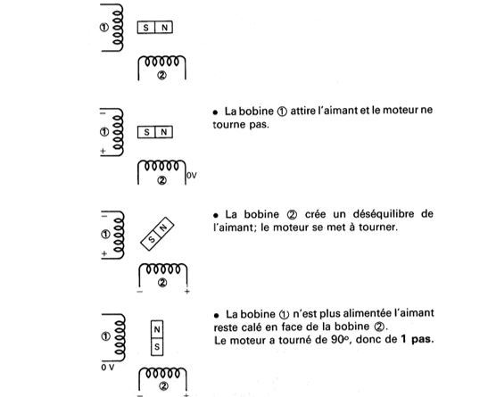

Remarque
- Deux aimants de même pôle se repoussent, alors que deux aimants de pôles opposés s'attirent.
- Le nombre de pas peut varier de 4 à 400 pas tour. Ainsi, un moteur à 100 pas par tour, monté à l'extrémité d'une vis dont le pas est : 4mm, provoquera minimal de la table de : 4/100 = 0.04 mm
- La vitesse de déplacement de la table est liée à la fréquence de communication des bobines.

    - Liaison actionneur/Table

A) Technologie sur MO Traditionnelle
La liaison entre le moteur électrique (actionneur) et la table se fait à l'aide du système vis-écrou (trois types) :
- Système vis-écrou traditionnel,
avec un jeu de fonctionnement. Ce système impose à l'opérateur de rattraper, avec les manivelles, le jeu.
- Système vis-écrou avec rattrapage de jeu
par précontrainte de l'écrou. Dans ce système, l'écrou est constitué de deux parties qui appuient sur chaque flanc du filet de la vis, ce qui entraîne un frottement important et contraint l'opérateur à
Sélectionner une faible vitesse d'avance.
- Système vis à billes. Des billes
sont intercalées entre l'écrou et la vis. Les frottements sont très faibles et les jeux sont éliminés.
- Liaison à l'aide d'un vérin.
La liaison directe du vérin sur la table permet d'éliminer les jeux

B) Technologie sur MOCN
Les liaisons utilisées, sur ces machines, sont celles qui parviennent à éliminer au maximum les jeux de fonctionnement entre les éléments en mouvement : vis à billes et vérin.
B.1 Description du système vis à billes.
Dans ce système, les filets de la vis et de l'écrou sont remplacés par des gorges hélicoïdales dans lesquelles circulent des billes d'acier. Un dispositif d'entretoises permet de régler la précontrainte sur les billes et les gorges, assurant l'élimination des jeux. Avantage des vis à bille :
• Jeux quasiment nuls,
• Diminution des frottements,
• Augmentation des vitesses de translation,
• Augmentation de la durée de vie
B.2 Description de la liaison à l'aide d'un vérin.
Dans ce système, un vérin assure une liaison directe entre la partie mobile (table) et l partie fixe (bâti) de la MOCN.
Avantage :
• Jeux quasiment nuls (huile incompressible).
• Souplesse quelle que soit la vitesse programmée.
• Transmission d'efforts importants et facilement contrôlables.
Inconvénients :
Ce type de liaison nécessite l'installation d'un groupe hydraulique sur la MOCN. Son une fonctionnement est permanent et occasionne, dans l'atelier, une élévation du niveau sonore.

Remarque
Relier l'actionneur (moteur ou vérin) à la table, ou à l'outil, en éliminant les jeux lors de l'inversion de sens de déplacement ou d'usinage. En effet, en travail de contournage ces jeux provoqueraient la rupture de l'outil de fraisage (travail en avalant ou en concordance).

  - Modes de fonctionnement de la machine outil à commande numérique.

D'après le principe de fonctionnement d'une machine-outil à commande numérique, un déplacement doit correspondre à une valeur déterminée lors de la préparation de travail et qu'on l'appelle « grandeur de consigne ». Il se peut, pour des raisons variées (jeu cinématique,
échauffement, etc.) que le déplacement réel ne correspond pas exactement à la valeur de consigne. Alors, deux systèmes de réception des ordres de déplacement fixent le mode de fonctionnement de la machine.

6.1 Systèmes à boucle fermée
Le système est dit à boucle fermée si un dispositif de correction permet de donner le déplacement juste nécessaire par comparaison de la position réelle de l'organe mobile avec celle imposée comme valeur de consigne. Dans ce cas, soit le capteur attend l'organe mobile et le ramène à la position exacte ou bien il l'accompagne constamment et en corrige sans cesse la position. Dans ce système, la précision est garantie mais son coût est élevé suite à la mise en place des moyens de contrôle sur la machine comme montre la figure 2.11.

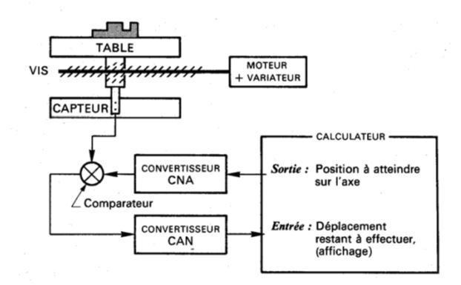
Figure 2.11 Système en boucle fermée

6.2 Systèmes à boucle ouverte
Le système est dit à boucle ouverte s'il ne dispose pas de retour de l'information (pas de comparaison). Dans ce système, on admet que les erreurs de fonctionnement sont suffisamment faibles étant donnée des progrès réalisés dans la fabrication des moteurs pas à pas et des vis à billes. Ce système est extrêmement simple comme montre la figure 2.12.

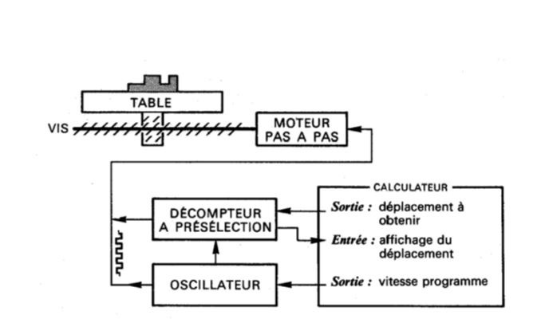
Figure 2.12 Système en boucle ouverte

- Glossaire

Glossaire

La technologie CN (Numerical Control)

terme utilisé pour le contrôle numérique avec des verniers, des appareils de mesure, etc.

La technologie CNC (Computerized Numerical Control)

l'ordinateur est utilisé pour contrôler les déplacements dans les MOCN.

La technologie DCN (Distributed Numerical Control)

ce système est utilisé pour piloter un ensemble de MOCN. Actuellement, le terme DCN (Direct Numerical Control) signifie souvent qu'une machine est piloté par un ordinateur.

- Signification des abréviations

Signification des abréviations

- MOCN machine outil à commande numérique

- Bibliographie

Bibliographie

[] [1] MARTY C., CASSAGNES C. et MARIN P., La pratique de la commande numérique des machines-outils. Tec Doc Lavoisier 1993.

[] [2] MAGNIN R. et URSO J.P., Mémotech Commande Numérique. Programmation. Edition Casteilla, 1991.

[] CORNAND A., KOLB F., LACOMBE J. et RAK I., Usinage et commande numérique 1 et 2. Edition Fournier, 1987.

[] [4] GALLAIS E., Les métiers et la CAO. Edition Hermès, 1994.

[] [5] LEPAGE F., Les réseaux locaux industriels. Edition Hermès, 1991.

[] [6] SOURISSE C., Les automatismes industriels. Edition Hermès, 1988.

[] [7] CAMERON R., Technologie et usinage à commande numérique, Éléments de fabrication assistée par ordinateur. Edition Saint-Martin, 1996.

[] [8] HAZARD C., La commande numérique des machines-outils. Edition Foucher, 1984.

[] [9] GONZALEZ P., La commande numérique par calculateur. Edition Casteilla Educalivre, 1993.

[] |10] RIMBAUD, LAYES, MOULIN, Guide Pratique de l'usinage, 1 Fraisage. Edition Hachette Technique, 1992.

[] [11] JACOB, MALESSON, RICQUE, Guide Pratique de l'usinage, 2 Tournage. Edition Hachette Technique, 1992.

[] [12] DIETRICH, GARSAUD, GENTILLON, NICOLAS, Méthodes d'usinage; Méthodologie, production, normalisation. Edition Nathan AFNOR, 1981.

[] [13] VERNGNAS J. Usinage, Technolologie et pratique. Edition Dunod, 1982

[] [14] PROD'HOMME G., Commande numériques des machines-outils, Techniques de l'ingénieur, Doc. B7 130.

